Муниципальное бюджетное образовательное учреждение дополнительного образования
«Образовательный технический центр»
Областной дистанционный конкурс «Космонавтика», посвященный 165-летию со дня рождения русского ученого и мыслителя, основоположника современной
космонавтики Константина Эдуардовича Циолковского

Номинация конкурса
«Космические аппараты и ракеты-носители»
Творческий проект
«МКС»
в масштабе 1:40

Подготовили:
Чернова Олеся Алексеевна, 13 лет,
творческое объединение «Мир роботов»
Руководитель:
Ланге Мария Оттовна,
педагог дополнительного образования

п. Тарасовский 2022 г.
Оглавление

 | Аннотация к проекту «МКС. | 3
I. | Введение | 4
II. | Теоретическая часть | 6
2.1. | История создания МКС | 6
2.2. | Что такое МКС и для чего она нужна | 7
2.3. | Строение МКС | 7
2.4. | Будущее МКС | 11
III. | Практическая часть | 11
3.1. | Организация рабочего места. Техника безопасности при изготовлении макета МКС. | 11
3.2 | Инструменты и материалы | 12
3.3 | Последовательность изготовления макета МКС | 12
IV. | Заключение | 28
V. | Список литературы, интернет источники. | 29
 | Приложение №1 | 30

Аннотация к проекту «МКС».
Номинация: «Космические аппараты и ракеты-носители».
Авторы: Чернова Олеся Алексеевна, 13 лет.
Творческое объединение: «Мир роботов»
Руководитель: Ланге Мария Оттовна, педагог дополнительного образования МБОУДО «ОТЦ».
Мой проект – это макет международной пилотируемой станции.
Цель: изготовить макет МКС.
Для достижения цели нам необходимо решить следующие задачи:
- Изучить историю создания МКС.
- Изучить и проанализировать строение станции.
- Найти развертки станции.
- Выполнить работу по подготовке разверток.
- Изготовить макет.
Я хочу представить вам макет МКС в масштабе 1 к 40. Вы спросите, почему именно МКС? Мне очень интересен космос и все, что с ним связано. Я много изучаю информации по данной тематике. Мне часто встречаются репортажи о МКС. Я заинтересовалась этим вопросом и узнала, что в этом году исполнится 30 лет со дня, когда родилась идея объединения национальных программ создания орбитальных станций, результатом которой стала МКС и мне захотелось изготовить макет станции. Своим проектом я хотела прочувствовать насколько грандиозным стало создание станции и показать окружающим крупнейшее достижение человеческой инженерии, благодаря которому космос смогли посетить сотни астронавтов со всего мира.

- Введение.
Космос! Это слово еще недавно было понятно только узкому кругу специалистов. «Космос» в переводе с греческого языка означает «устройство», «порядок», «украшение». Этим же, словом древние греки называли Вселенную. Мир представлялся им упорядоченным. А теперь мы часто слышим – мы живем в век космоса. Вступление человечества в космическую эру было подготовлено всей его предшествующей историей. В настоящее время достаточно широко описаны история открытия космоса, путь, пройденный космонавтикой. История развития космонавтики и ракетной техники знает немало славных имен, но основоположником научной космонавтики считается великий русский ученый Константин Эдуардович Циолковский. В 2022 году исполняется 165 лет со дня рождения ученого.
Мне очень интересен космос и все, что с ним связано. Я много изучаю информации по данной тематике. Мне часто встречаются репортажи о МКС. Я заинтересовалась этим вопросом и узнала, что в этом году исполнится 30 лет со дня, когда родилась идея объединения национальных программ создания орбитальных станций, результатом которой стала МКС и мне захотелось изготовить макет станции.
МКС – это международная пилотируемая станция, расположенная на земной орбите и используемая как исследовательский комплекс в условиях открытого космоса. Это самый большой объект, созданный на орбите руками человека. В ясную ночную погоду станцию можно увидеть с земли, она напоминает звезду.
Своим проектом я хотела прочувствовать насколько грандиозным стало создание станции и показать окружающим крупнейшее достижение человеческой инженерии, благодаря которому космос смогли посетить сотни астронавтов со всего мира.
Цель проекта: изготовить макет МКС.
Для достижения цели нам необходимо решить следующие задачи:
- Изучить историю создания МКС.
- Изучить и проанализировать строение станции.
- Найти развертки станции.
- Выполнить работу по подготовке разверток единого масштаба.
- Изготовить макет.
Этапы работы:
- Обзор литературы по теме работы.
- Систематизация материала.
- Поиск разверток.
- Подготовка разверток к работе.
- Вырезка деталей.
- Сборка деталей.
- Сборка макета.
- Оформление работы.

- Теоретическая часть.
  - История создания МКС.
17 июня 1992 года Россия и США заключили соглашение о сотрудничестве в исследовании космоса. В ходе реализации программы «Мир - Шаттл» родилась идея объединения национальных программ создания орбитальных станций.
15 марта 1993 года генеральный директор агентства Роскосмос А Ю.Н. Коптев и генеральный конструктор НПО «Энергия» Ю.П. Семенов обратились к руководителю NASA Голдину с предложением о создании Международной космической станции.
В 1993 году в США многие политики были против строительства космической орбитальной станции. В июне 1993 года в Конгрессе США обсуждалось предложение об отказе от создания Международной космической станции. Это предложение не было принято с перевесом только в один голос.
2 сентября 1993 года вице-президент США Альберт Гор и председатель Совета Министров РФ Виктор Черномырдин объявили о новом проекте «подлинно международной космической станции».
. 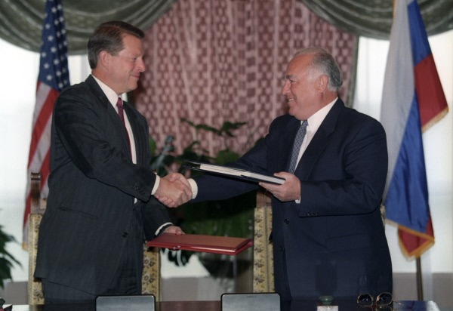
С этого момента официальным названием станции стало «Международная космическая станция», хотя параллельно использовалось и неофициальное - космическая станция «Альфа».
Март 1995 года - в Космическом центре им. Л. Джонсона в Хьюстоне был утверждён эскизный проект станции.

  - Что такое МКС и для чего она нужна
Международная космическая станция, сокр. МКС (англ. International Space Station, сокр. ISS) — пилотируемая орбитальная станция, используемая как многоцелевой космический исследовательский комплекс. Она эксплуатируется с конца 1998 года по настоящее время.
В создании станции принимали участие: Россия, США, Канада, Япония, Германия, Франция, Испания, Италия, Дания, Бельгия, Нидерланды, Норвегия, Швеция и Швейцария.
Одна из главных целей при создании станции – это возможность проведения различных опытов и экспериментов, которые требуют наличия уникальных условий космоса, а в частности – невесомости, а также вакуума и микрогравитации. Основные направления исследований включают в себя такие дисциплины как биология (биомедицинские исследования и биотехнология), физика и ее подразделы астрономия и космология.
МКС используется для:
- проведения медико-биологических исследований;
- производства высокотехнологичных материалов и биопрепаратов;
- изучения поведения организма человека в условиях длительного космического полёта;
- проведения исследований микрогравитации и астрофизики;
- изучения атмосферы и поверхности Земли в интересах фундаментальных наук и для прикладных целей;
- отработки технологии строительства в космосе крупных сооружений.
  - Строение МКС
Таблица 1
Технические характеристики МКС
Масса | 417289 кг
Длина | 109 м
Ширина | 73,15 м (с фермами)
Высота | 27,4 м
Жилой объём | 916 м³
Давление | 1 атм.
Температура | ~26,9 C
Электрическая мощность солнечных батарей | 110 кВт
Средняя высота полёта МКС | более 400 км/ч

В основу устройства станции заложен модульный принцип. Сборка МКС происходит путём последовательного добавления к комплексу очередного модуля или блока, который соединяется с уже доставленным на орбиту. Каждый модуль имеет свою определенную функцию: например, исследовательскую, жилую или приспособлен под хранилище. Сегодня МКС состоит из 16 модулей.
Таблица 2
Общее устройство МКС
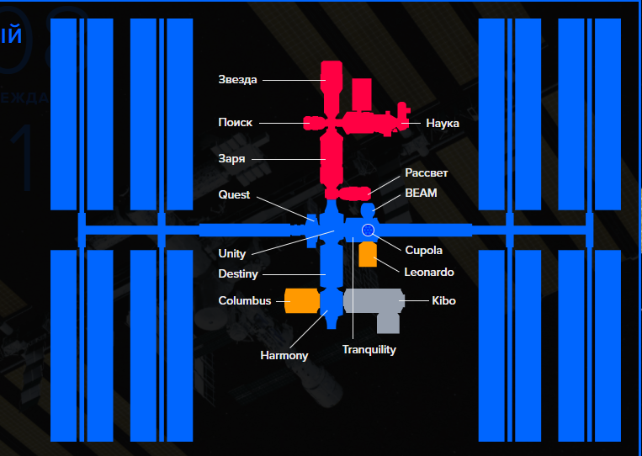
Таблица 3
Модули МКС
ОСНОВНЫЕ МОДУЛИ МЕЖДУНАРОДНОЙ КОСМИЧЕСКОЙ СТАНЦИИ | УСЛОВНОЕ ОБОЗНАЧЕНИЕ | СТАРТ | СТЫКОВКА
Функционально-грузовой блок «Заря» | ФГБ | 20.11.1998 | —
Соединительный модуль «Юнити» | NODE1 | 04.12.1998 | 07.12.1998
Служебный модуль «Звезда» | СМ | 12.07.2000 | 26.07.2000
Лабораторный модуль «Дестини» | LAB | 08.02.2001 | 10.02.2001
Шлюзовая камера «Квест» | A/L | 12.07.2001 | 15.07.2001
Стыковочный отсек «Пирс» | СО1 | 15.09.2001 | 17.09.2001
Соединительный модуль «Гармония» | NODE2 | 23.10.2007 | 26.10.2007
Лабораторный модуль «Коламбус» | COL | 07.02.2008 | 12.02.2008
Грузовой модуль (1-й доставленный элемент модуля «Кибо») | ELM-PS | 11.03.2008 | 14.03.2008
Научно-исследовательский модуль «Кибо» | JEM | 01.06.2008 | 03.06.2008
Малый исследовательский модуль «Поиск» | МИМ2 | 10.11.2009 | 12.11.2009
Жилой модуль «Транквилити» | NODE3 | 08.02.2010 | 12.02.2010
Обзорный модуль «Купола» | cupola | 08.02.2010 | 12.02.2010
Малый исследовательский модуль «Рассвет» | МИМ1 | 14.05.2010 | 18.05.2010
Многофункциональный модуль «Леонардо» | РММ | 24.05.2010 | 01.03.2011
Испытательный модуль | BEAM | 10.04.2016 | 16.04.2016
Многоцелевой лабораторный модуль "Наука" | МЛМ | 21.07.2021 | 29.07.2021
Узловой модуль "Причал" | УМ | 24.11.2021 | 26.11.2021

Таблица 3
Дополнительные модули и устройства МКС
ОСНОВНЫЕ МОДУЛИ МЕЖДУНАРОДНОЙ КОСМИЧЕСКОЙ СТАНЦИИ | УСЛОВНОЕ ОБОЗНАЧЕНИЕ | СТЫКОВКА
Модуль корневого сегмента и гиродинов на NODE1 | Z1 | 13.10.2000
Энергетический модуль (секция СБ АС) на Z1 | Р6 | 04-08.12.2000
Манипулятор на модуле LAB (Canadarm) | SSRMS | 22.04.2001
Ферма S0 | Ферма S0 | 11-17.04.2002
Подвижная сервисная система | MSS | 11.06.2002
Ферма S1 | S1 | 10.10.2002
Устройство для перемещения оборудования и экипажа | CETA | 10.10.2002
Ферма P1 | P1 | 26.11.2002
Устройство B системы перемещения оборудования и экипажа | CETA(B) | 26.11.2002
Ферма Р3/Р4 | P3/P4 | 12.09.2006
Ферма Р5 | P5 | 13.12.2006
Ферма S3/S4 | S3/S4 | 12.06.2007
Ферма S5 | S5 | 11.08.2007
Ферма P6 | P6 | 04.12.2000
Ферма S6 | S6 | 18.03.2009
Магнитный спектрометр Альфа | AMS-02 | 19.05.2011
Надувной модуль BEAM | BEAM | 16.04.2016

  - Будущее МКС
Срок эксплуатации Международной космической станции (МКС) будет продлён. Об этом сообщил руководитель полётом российского сегмента орбитального комплекса Владимир Соловьёв. Ранее страны-участницы проекта договорились об эксплуатации МКС до 2024 года. Однако Роскосмос рассчитывает на увеличение срока существования станции — соответствующие переговоры уже были инициированы с другими государствами.
Как теперь сообщается, орбитальный комплекс, по всей видимости, будет использоваться как минимум до конца текущего десятилетия.
«До 30-го [до 2030 года], а может быть чуть больше, мы, в общем-то, планируем осуществлять её эксплуатацию с плавным завершением полёта», — приводит «РИА Новости» заявления господина Соловьёва.

- Практическая часть
Изучив различную литературу, где указаны характеристики Международной космической станции и найдя бумажную модель МКС. Я решили изготовит данную модель в масштабе 1:40. [10]
Но сначала необходимо подготовить рабочее место к работе.
3.1 Организация рабочего места. Техника безопасности при изготовлении макета МКС.
Для операций, выполняемых вручную, необходим рабочий стол (парта) и стул, на котором не должно быть ничего лишнего, только обрабатываемые детали, инструменты и приспособления. Рабочее место должно хорошо освещаться. Во время ручных работ нужно следить за правильной осанкой. Неправильное положение корпуса (туловища) вызывает усталость, снижает работоспособность, а также приводит к сутулости, искривлению позвоночника, ухудшает зрение. Очень важно делать перерывы и физминутку.
При изготовлении макета МКС необходимо соблюдать правила техники безопасности при работе ножницами, канцелярским ножом, шилом и клеем. (Приложение № 1)
3.2 Инструменты и материалы
№ | Наименование
1 | Ножницы
2 | Нож канцелярский
3 | Линейка железная
4 | Доска для резки прорезиненная (стекло)
5 | Бумага чертёжная (180 г/м²)
6 | Бумага тонкая
7 | Клей ПВА
8 | Карандаш простой
9 | Точилка для карандашей
10 | Кисти для клея
11 | Проволока
12 | Циркуль
13 | Ручка
14 | Калькулятор
15 | Компьютер
16 | Цветной принтер

  - Последовательность изготовления макета МКС
В начала работы необходимо разобраться в предлагаемой бумажной модели МКС. Банная модель на английском необходим был перевод. При переводе я выяснила, что не все части развертки печатаются на чертежной бумаге, что некоторые листы необходима печатать несколько раз и многое другое. А также я поняла, что в данной бумажной додели нету подробной сборки МКС. И так я решила, что буду распечатывать модули постепенно, чтобы не запутаться, а также буду их сравнивать с реальными модулями.
Функционально-грузовой блок «Заря»
Распечатав детали «Зари», я выяснила, что данный модель имеет только контур и нет детализации в данной модели. Поискав в интернете, я нашла более подробную бумажную модель «Зари», но она имела масштаб 1:50 [11]. Необходимо было перевести на масштаб 1: 40.

Масштаб 1:50 | Масштаб 1:40 (40:1)
1 см = 50 см | 50 см = 1,25 см
2 см = 100 см | 100 см = 2,5 см
3 см = 150 см | 150 см = 3,75 см

И так я выяснила, что каждый см необходимо увеличит на 0,25 см
Образец, по которому я создавала модуль «Заря»
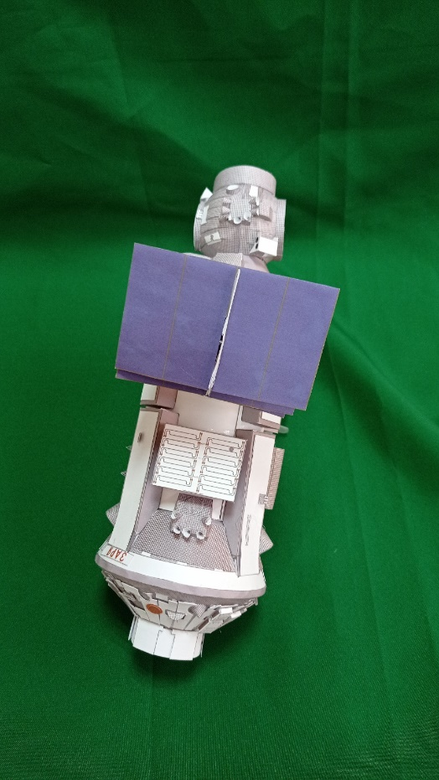
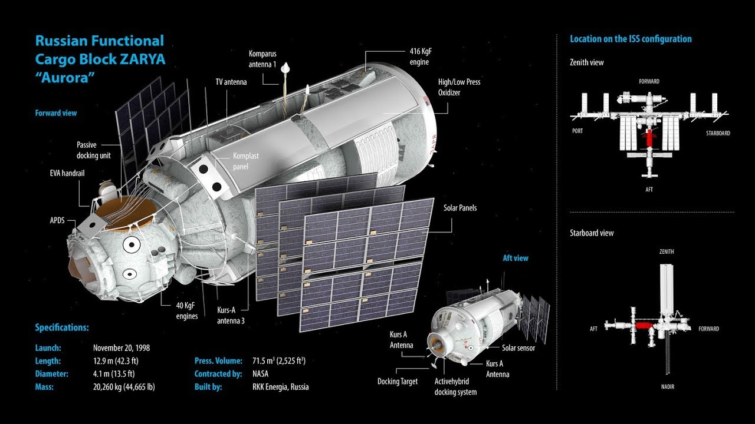
Вот что у меня получилось:

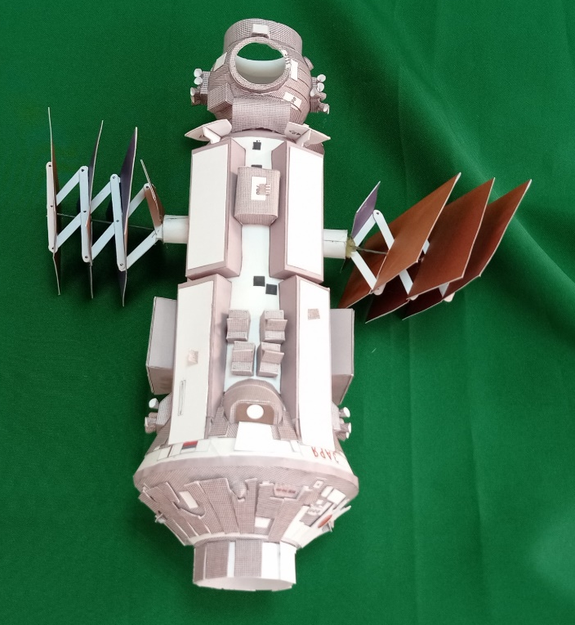
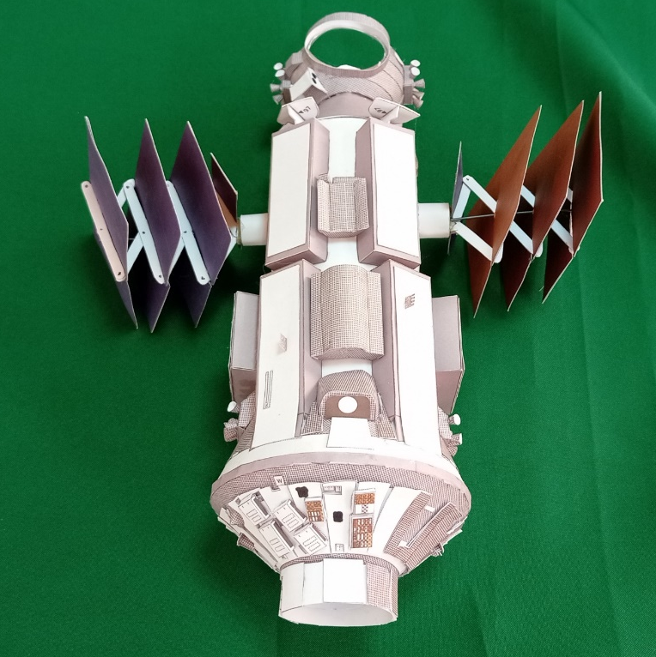
Соединительный модуль «Юнити», «Гармония» и жилой модуль «Транквилити».
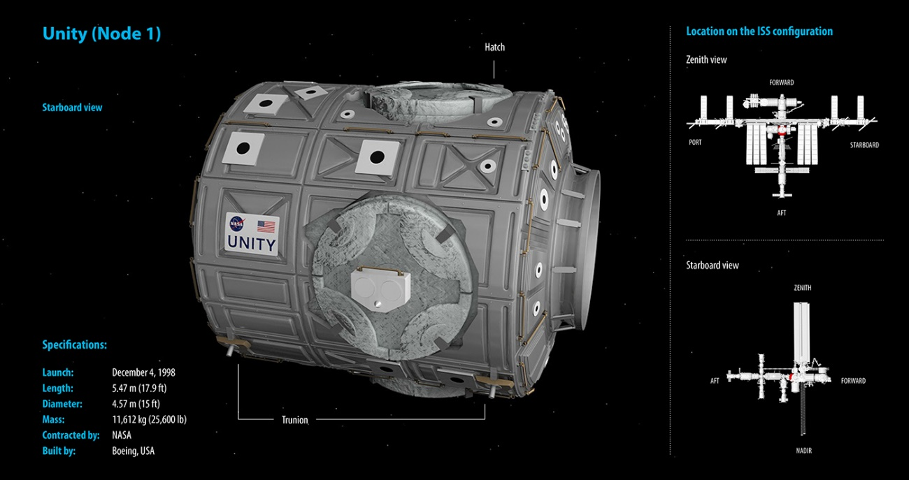
Модули «Юнити», «Гармония» и «Транквилити» идентичны и изготавливаются по одной развертке. Только не все детали были понятны, поэтому был найден образцы, и уже по ним собирались бумажные модели.
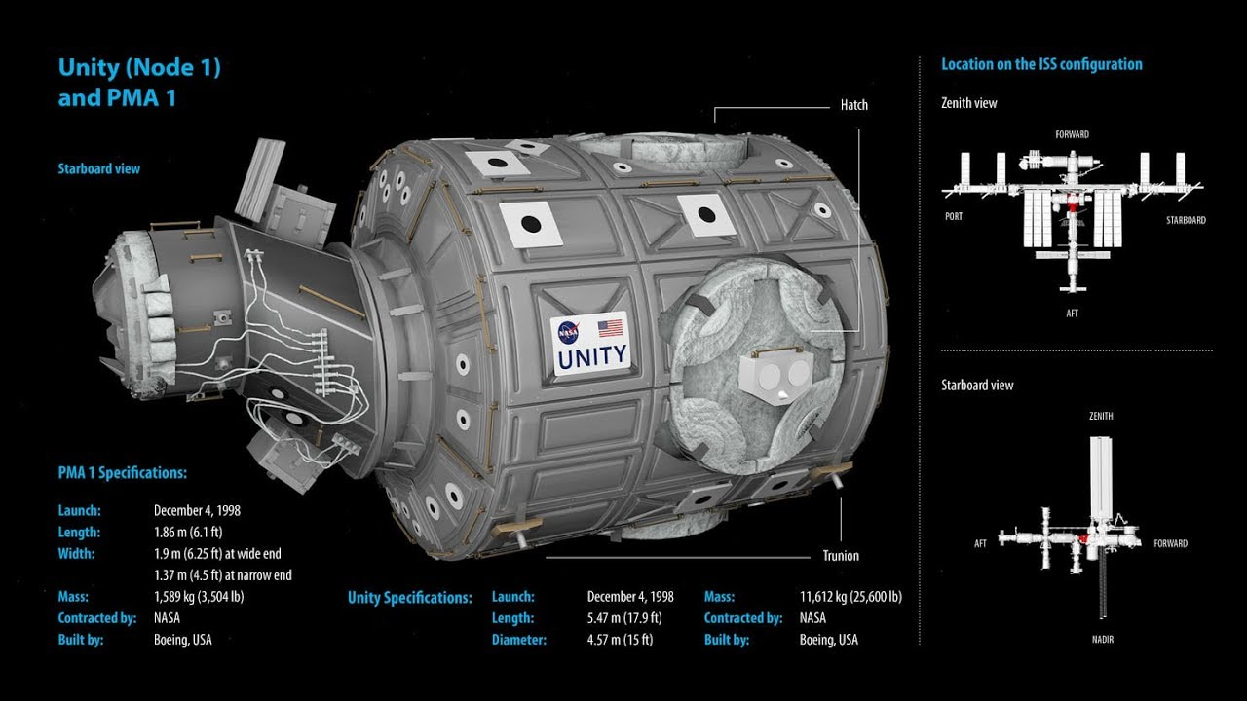
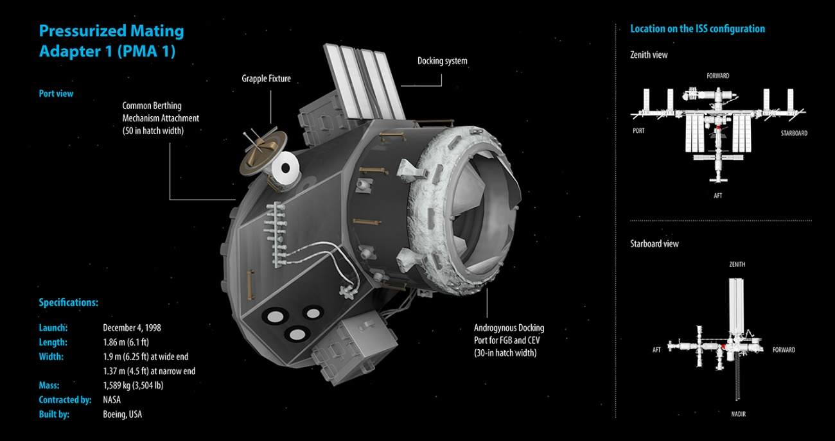
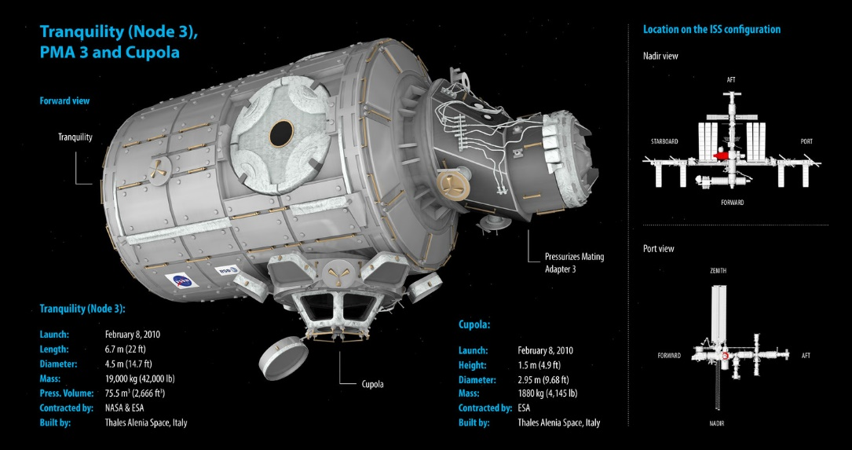
Вот что у меня получилось:
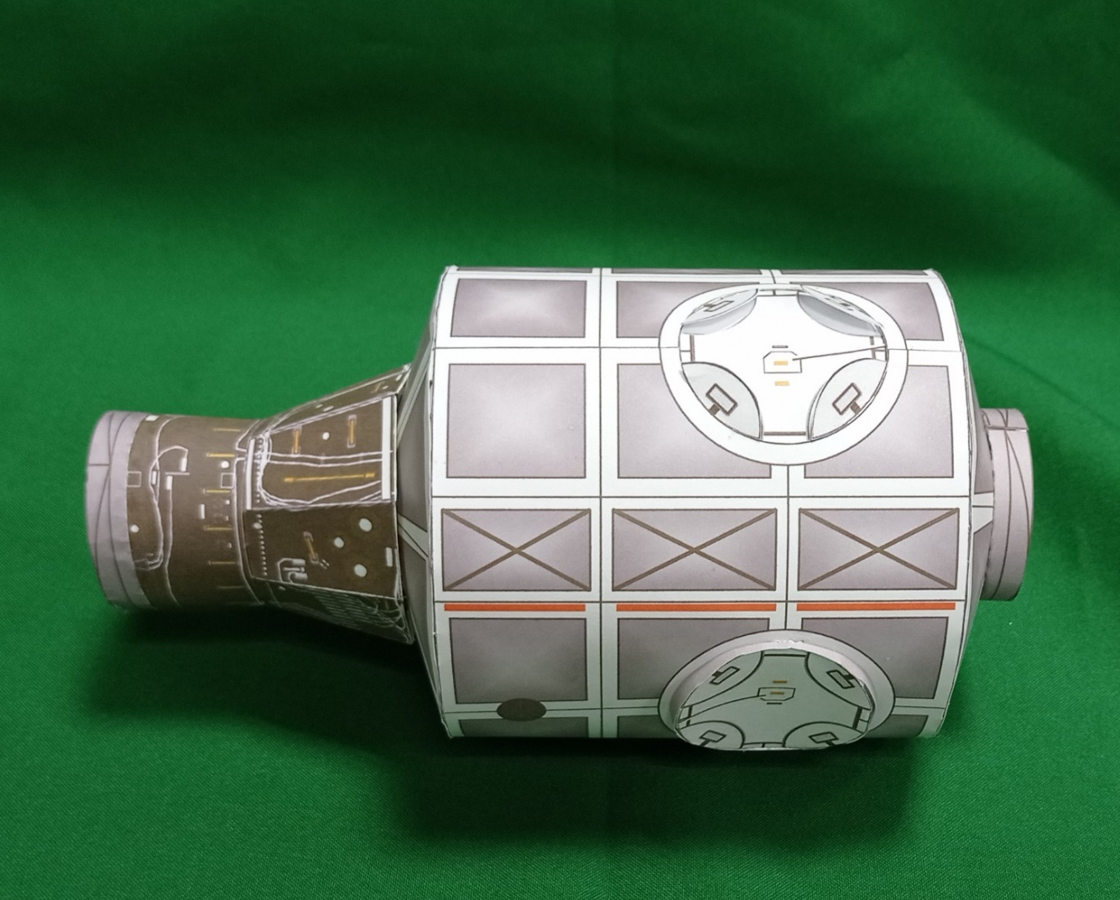

Служебный модуль «Звезда».
Распечатав детали «Звезды», я выяснила, что они также имеет только контур и нет детализации в данной модели. Поискав в интернете, я нашла более подробную бумажную модель «Звезды», но она имела масштаб 1:100 [12] и была рыже розового цвета, а моя работа выполняется преимущественно в серых тонах. Необходимо было перевести на масштаб 1: 40 и поменять цвет.

Масштаб 1:100 | Масштаб 1:40 (40:1)
1 см = 100 см | 100 см = 2,5 см
2 см = 200 см | 200 см = 5 см
3 см = 300 см | 300 см = 7,5 см

И так я выяснила, что каждый см необходимо увеличит на 2,5 см

Образец, по которому я создавала модуль «Звезда»
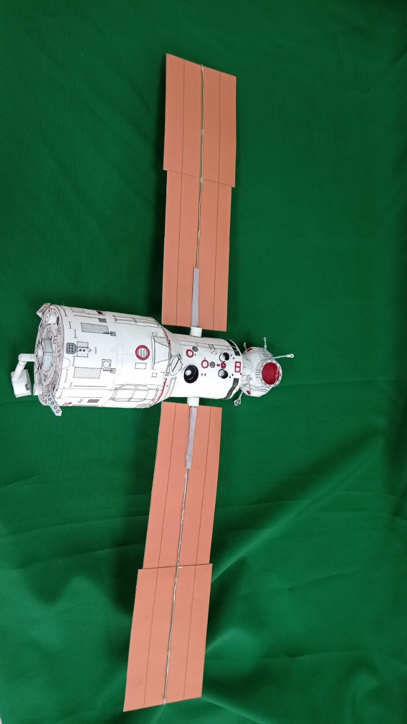
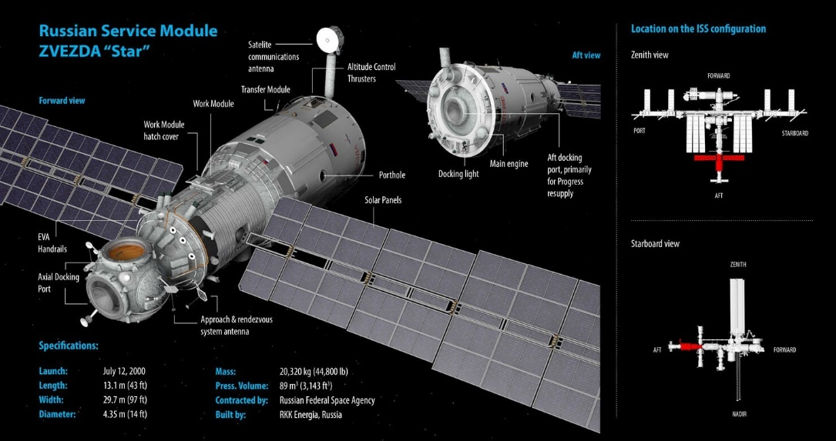
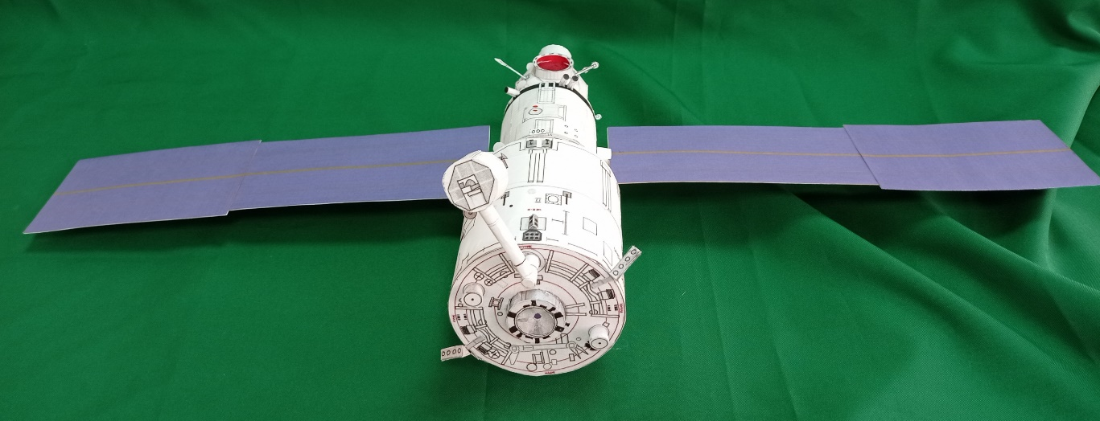
Вот что у меня получилось:

Лабораторный модуль «Дестини» и «Коламбус»
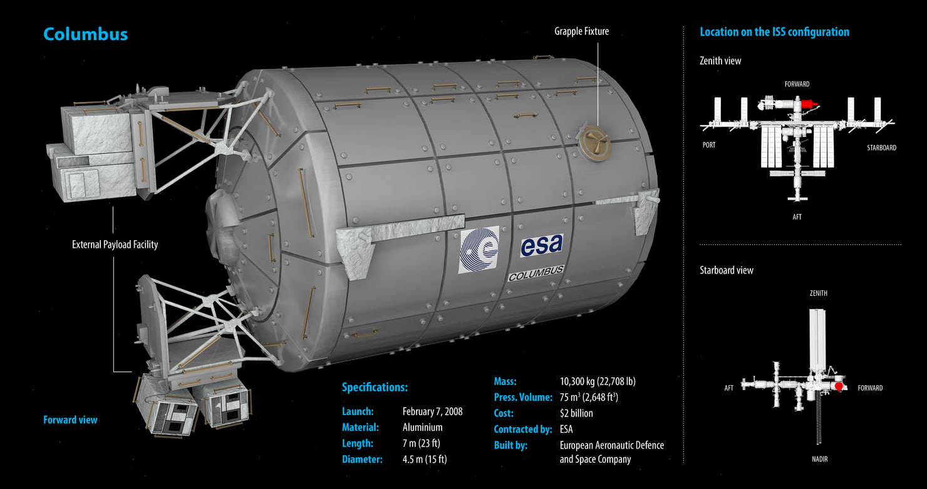
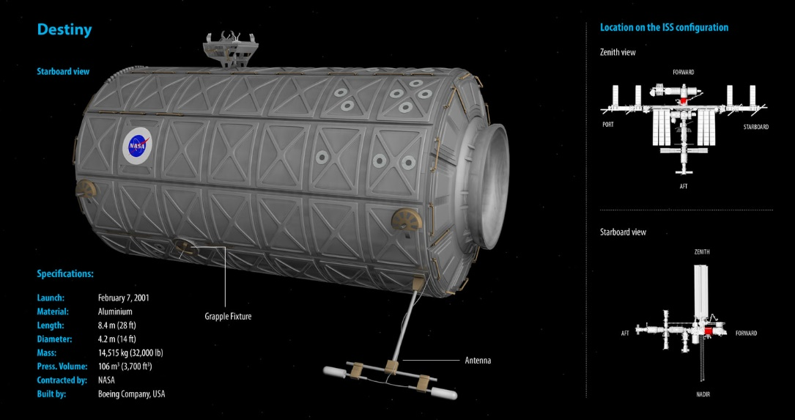
Модули «Дестини» и «Коламбус» по изготовлению похожи только длиной различаются. Для более точного выполнения был найден образцы, и уже по ним собирались бумажные модели.

Шлюзовая камера «Квест».
Распечатав детали «Квест», я выяснила, что они также имеет только контур и нет детализации в данной модели. Поискав в интернете, бумажной модели более детализированной, я не нашла решила изготовить модуль по образцу.
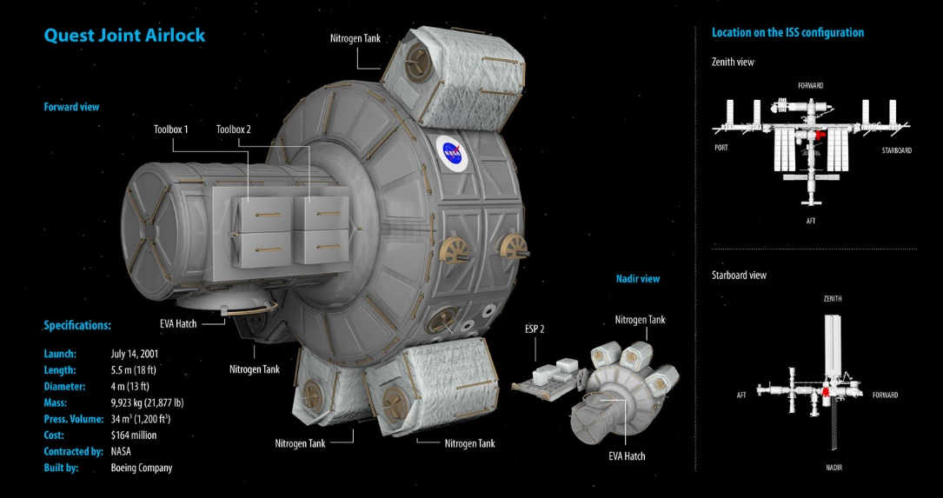
Было
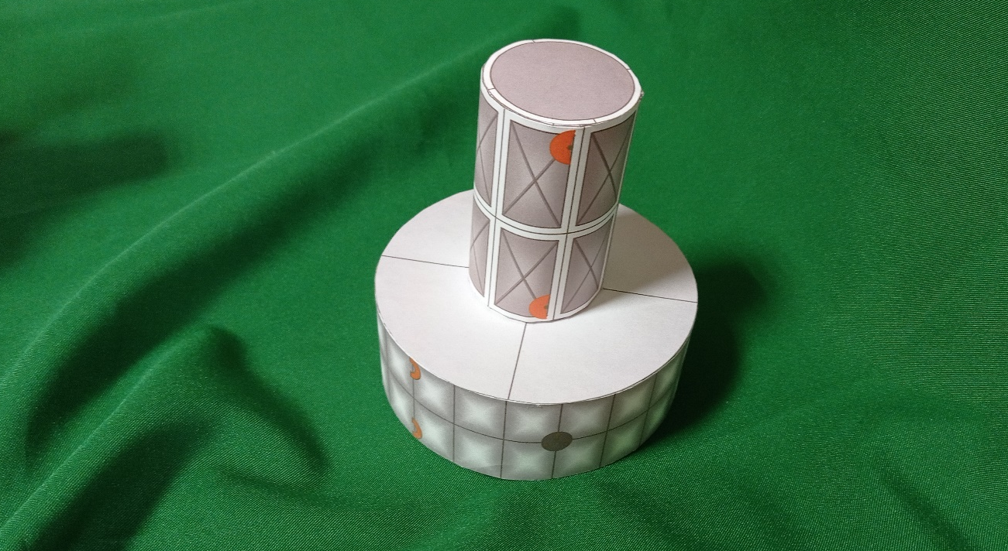


В бумажную модель было добавлено 4 резервуара с азотом и люк для выхода в космос.
Шаблоны резервуара с азотов Шаблон люка

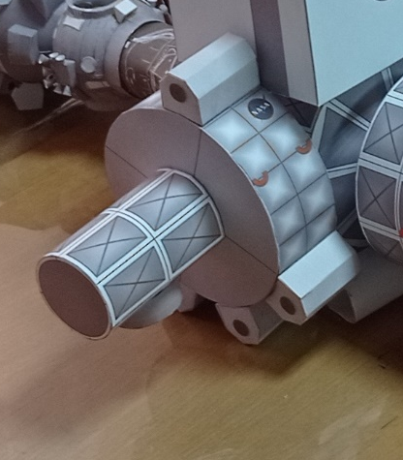
Вот что у меня получилось:

Японский научно-исследовательский модуль «Кибо»
Японский экспериментальный модуль «Кибо» состоит из четырех основных компонентов: научной лаборатории, экспериментального грузового модуля (герметичная и негерметичная части), дистанционного манипулятора и внешней негерметичной платформы. Распечатав детали модуля «Кибо», я выяснила, что не все детали детализированы, особенно внешняя негерметичная платформа и я решила ее доработать по образцу. Добавив несколько цилиндров и кубов на негерметичную платформу, создав антенны.
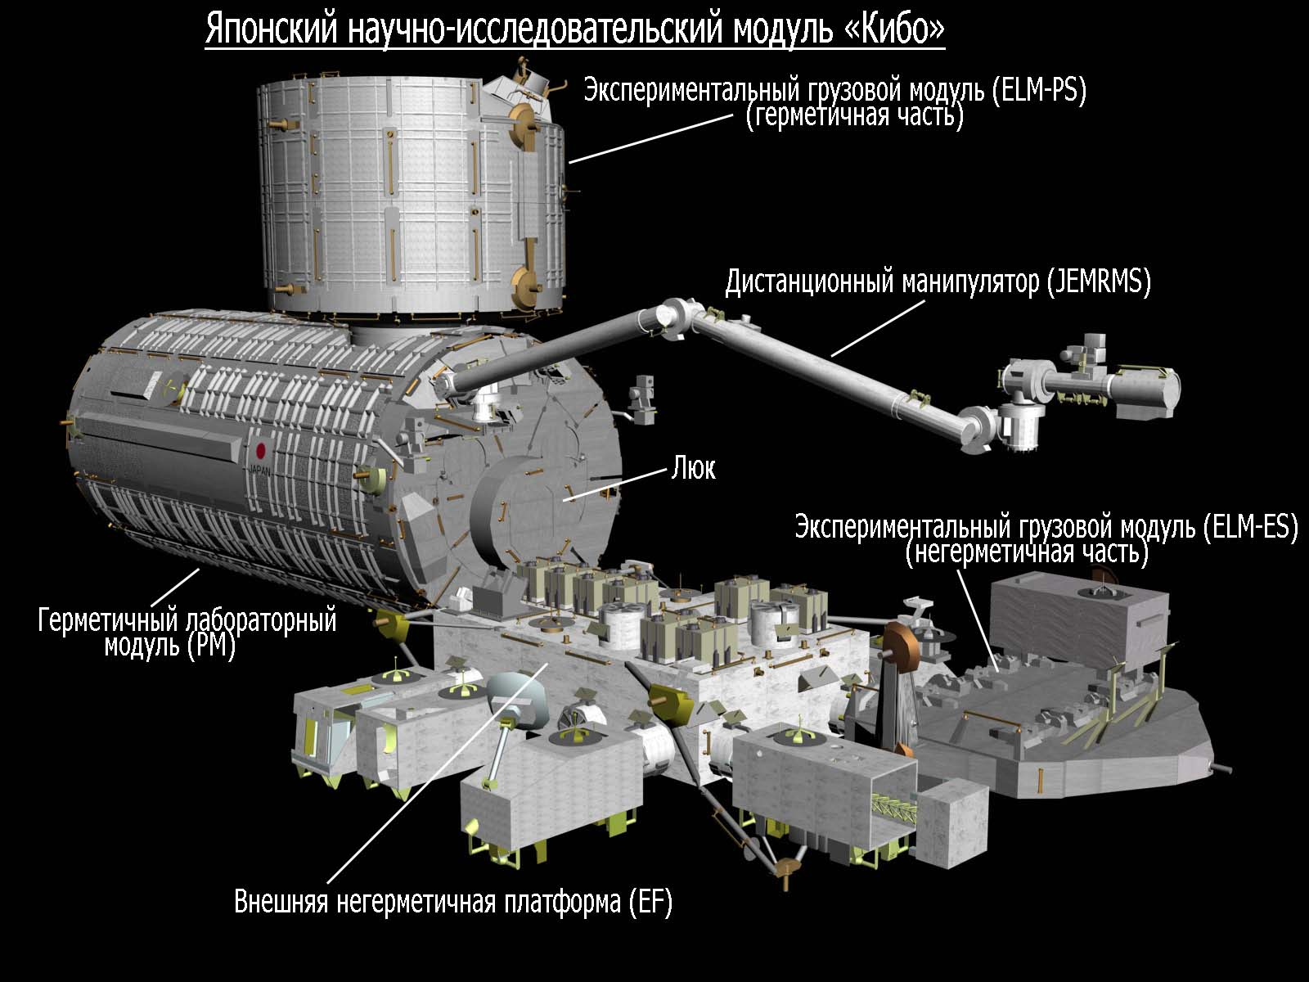
Было
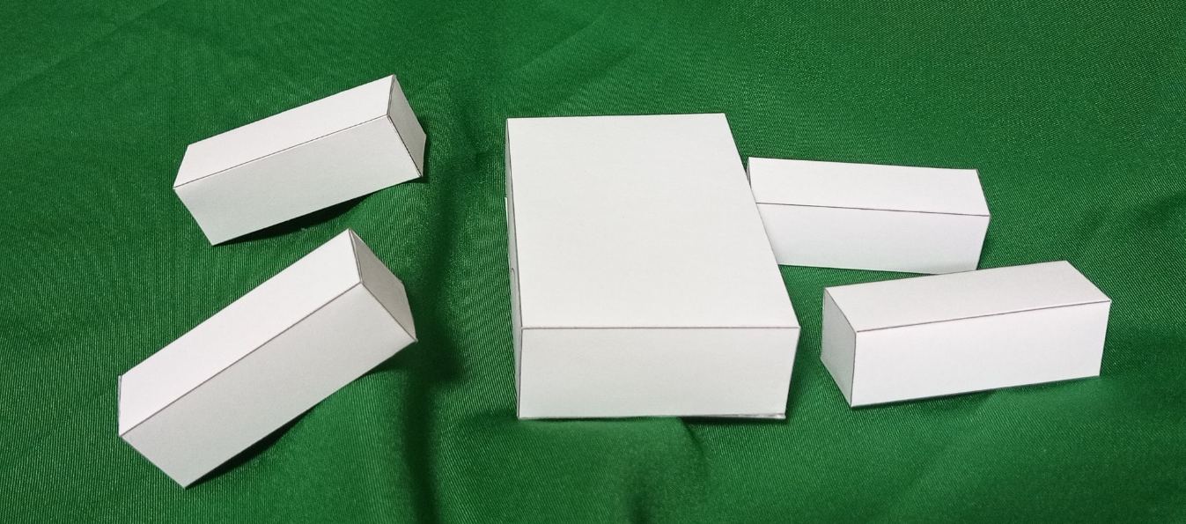
Вот что у меня получилось:
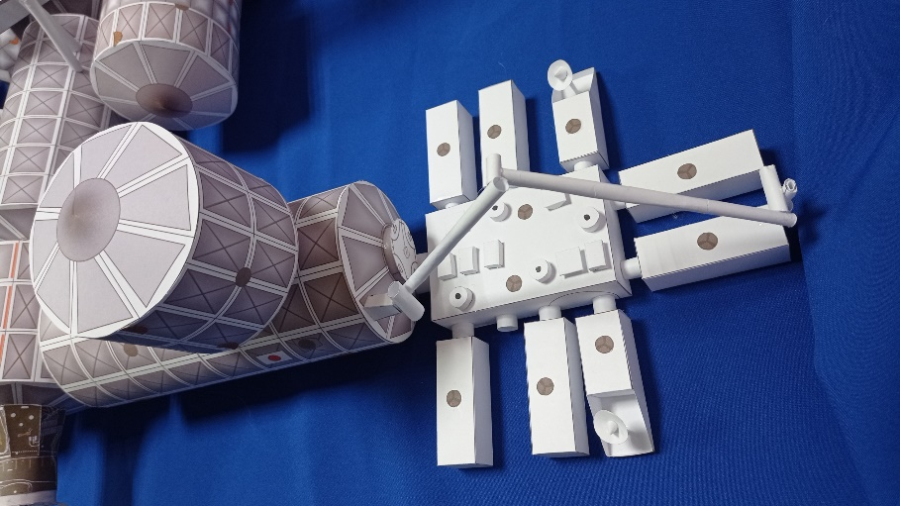

Малый исследовательский модуль «Поиск»
Модуля «Поиск» в данной модели не было. Так что поискав в интернете я нашла бумажную модель модуля «Пирс» в масштабе 1: 100 [13], но выяснила, что они по контурам и размерам почти идентичны. Необходимо было перевести на масштаб 1: 40 и не надо изготавливать стрелу манипулятор.

Масштаб 1:100 | Масштаб 1:40 (40:1)
1 см = 100 см | 100 см = 2,5 см
2 см = 200 см | 200 см = 5 см
3 см = 300 см | 300 см = 7,5 см

И так я выяснила, что каждый см необходимо увеличит на 2,5 см
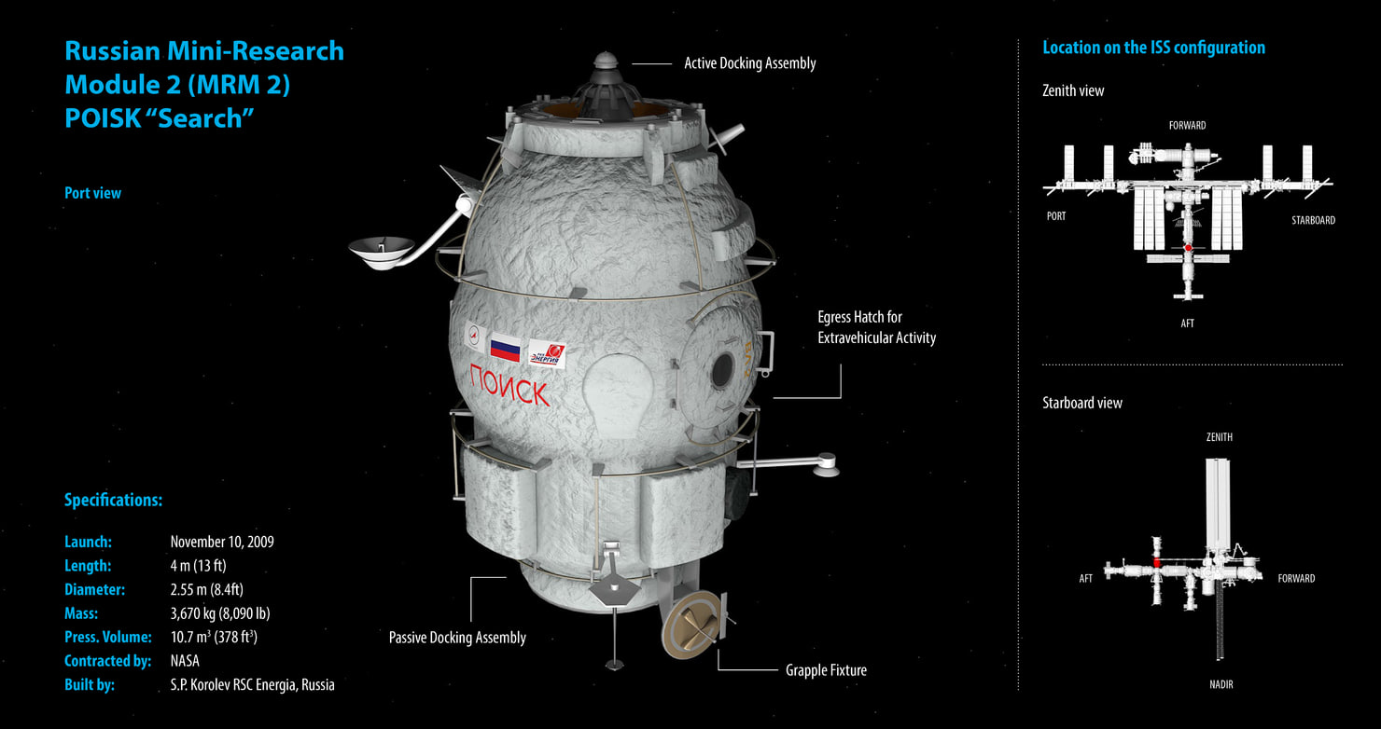Образец, по которому я создавала модуль «Поиск»

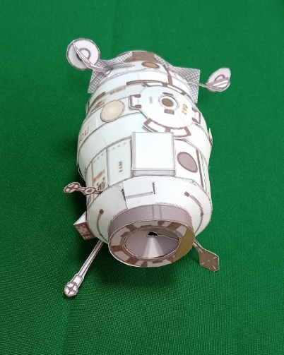
Вот что у меня получилось:
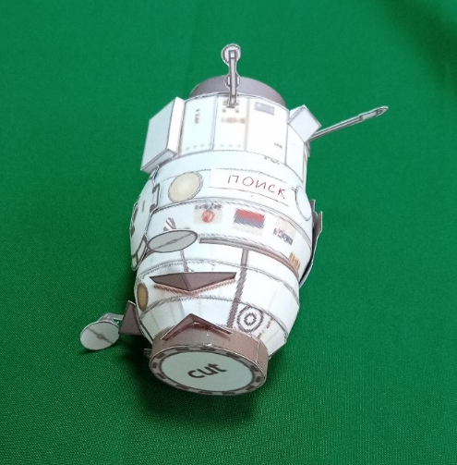

Многофункциональный модуль «Леонардо»
Модуля «Леонардо» в данной модели не было. В интернете тоже бумажной модели не было найдено, тогда посмотрев на размеры модуля приняла решения изготовить самостоятельно по образцу используя заготовки из бумажной модели МКС.
Шаблоны модуля «Леонардо»

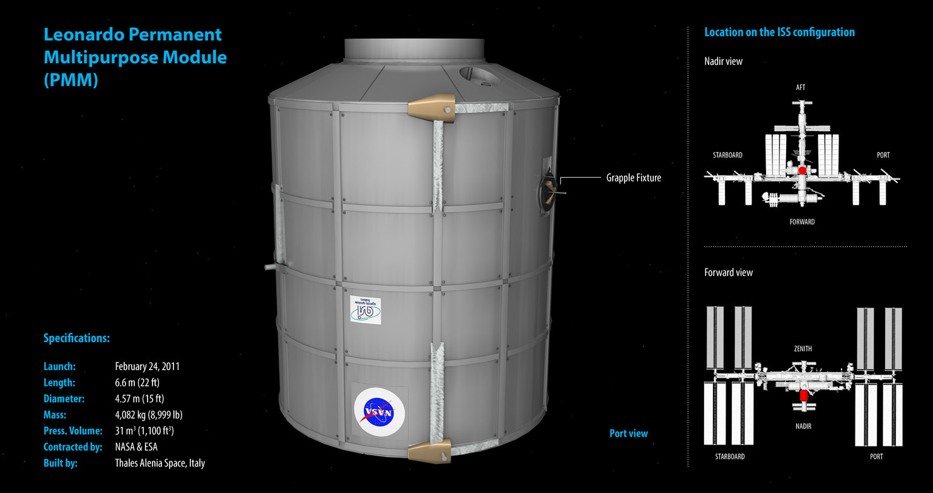

Вот что у меня получилось:
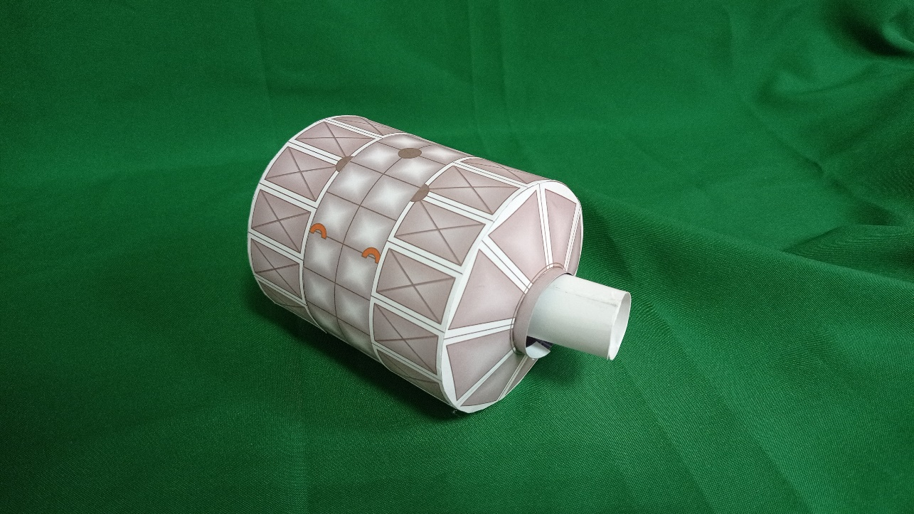

Малый исследовательский модуль «Рассвет», испытательный модуль «BEAM», многоцелевой лабораторный модуль «Наука» и узловой модуль« Причал» в бумажной модели МКС разверток не имеются и в своей работе я тоже их не изготовила но обязательно планирую создать и добавить в свой макет Международной Космической Станции.
Кроме основных модулей МКС имеются еще и дополнительные модули которые я изготовила это манипулятор на модуле LAB (Canadarm), фермы с 0 по 6, солнечные батареи и тепловые радиаторы
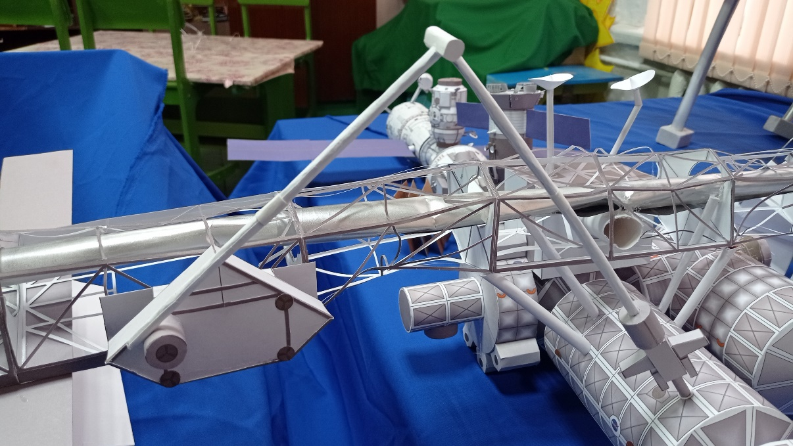
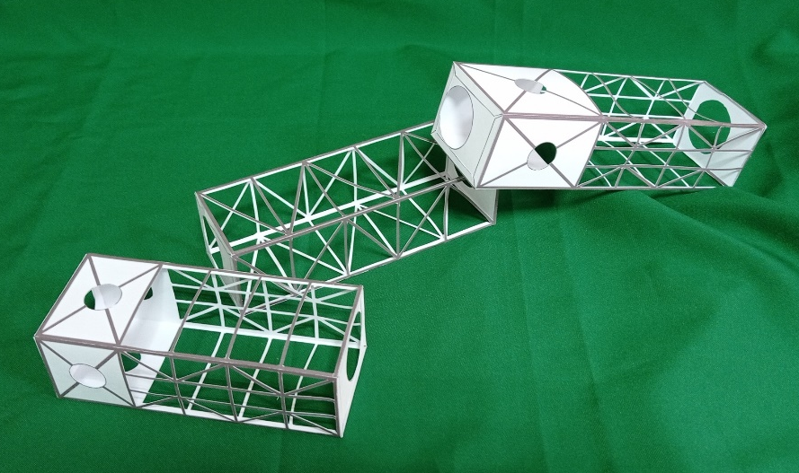
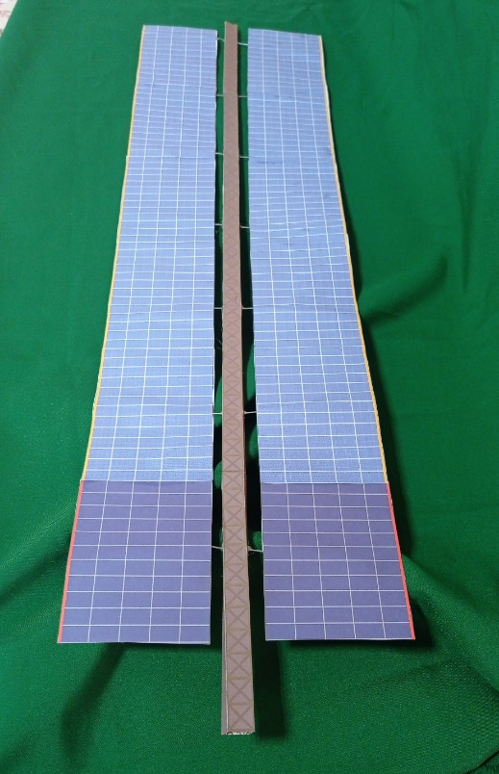
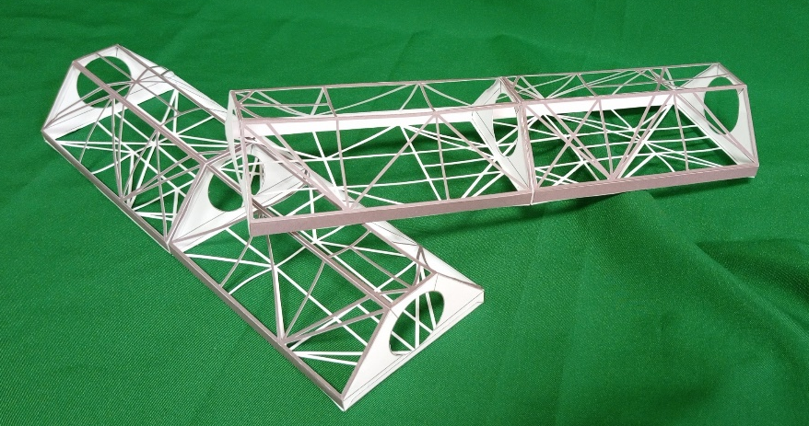

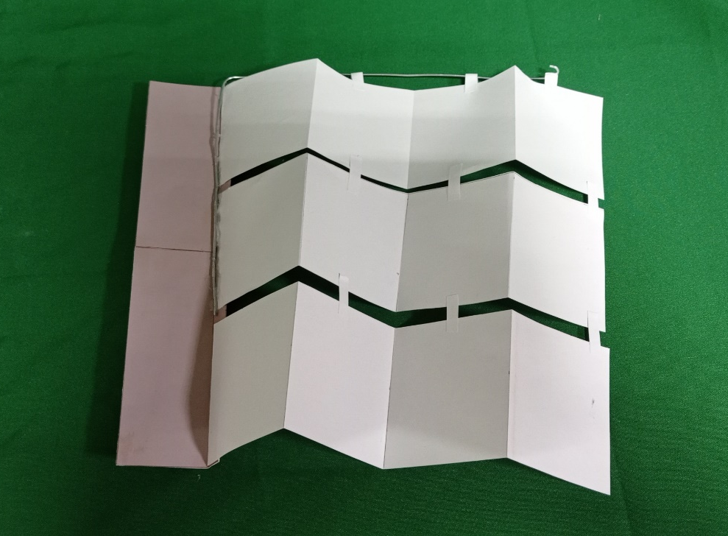

Космический корабль «Союз»
На МКС постоянно должны быть 2 космического корабля, одним из которых резервный. В своем макете я тоже изготовила космический корабль «Союз». В бумажной модели МКС был только контур «Союза» я его 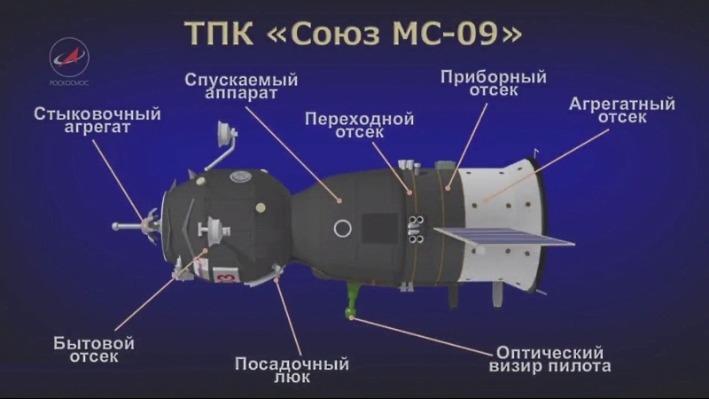доработала благодаря образцу.

Было
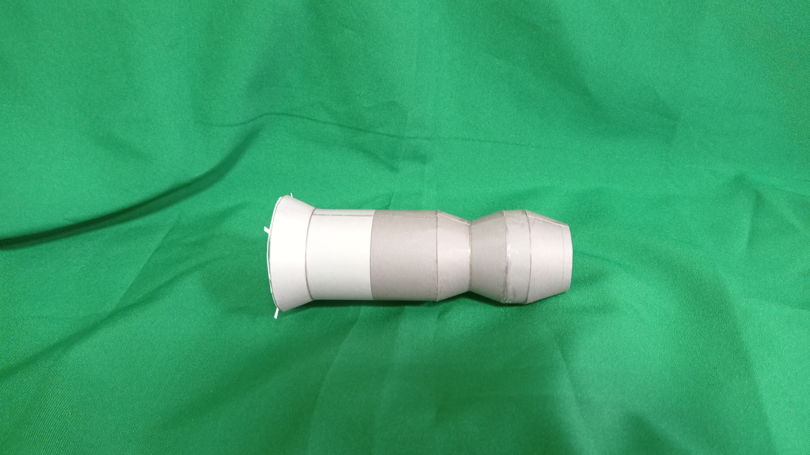

Вот что у меня получилось:
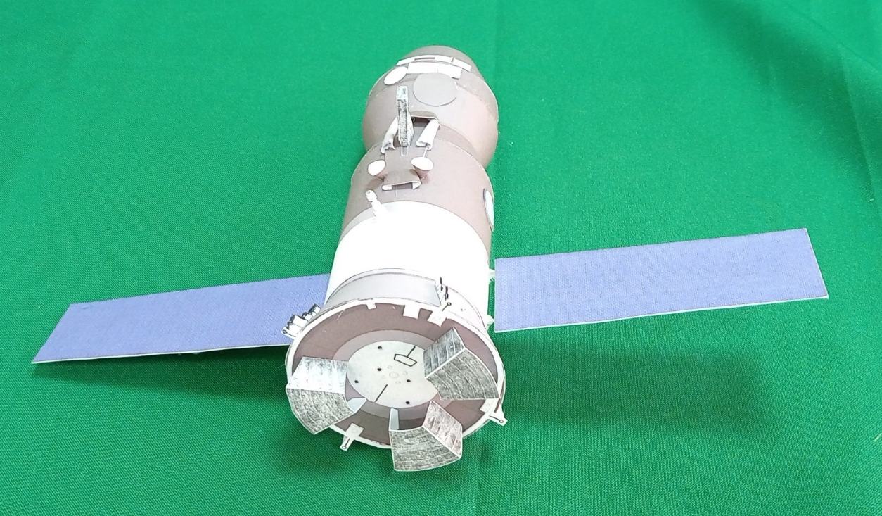

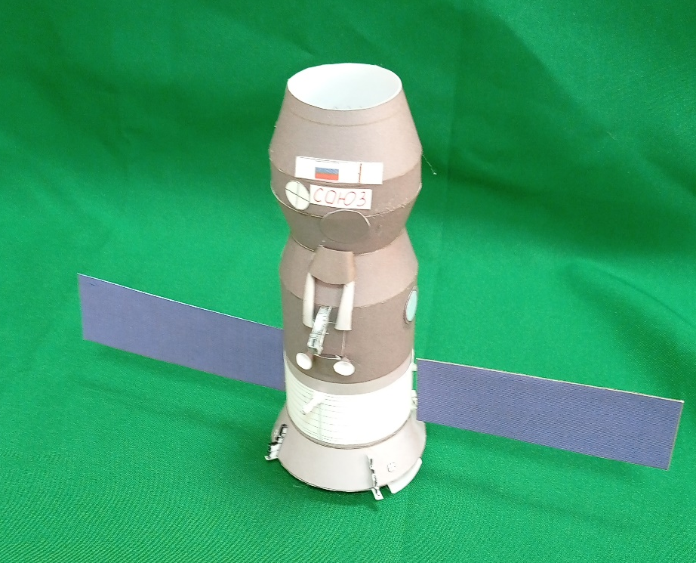

IV ЗАКЛЮЧЕНИЕ
Проанализировав выполненную работу, я сделала вывод, что мне удалось справиться с поставленной целью, изготовить макет МКС. Станция получилась очень красивая и похожа на оригинал. При изготовлении макета возникали трудности: развертки были на английском языке, приходилось прибегать к переводу, пришлось потратить немало времени на поиск деталей для модулей станции. Но работа над проектом стала для меня очень увлекательным и интересным процессом. И несмотря на то, что не все легко давалось и порой приходилось переделывать, я безумно рада, что мне удалось воплотить в жизнь свою идею.
Выполняя творческий проект, я изучила много полезного и интересного материала, который пригодится мне в будущем. Благодаря проекту, я узнала интересные факты о МКС. За последние 20 лет на территории Международной космической станции было проведено более тысячи экспериментов, начиная выращиванием сои без земного притяжения, и заканчивая разработкой лекарства, уничтожающего раковые клетки. МКС стала временным домом для астронавтов, путешествующим по орбите нашей планеты.

V. Список литературы, интернет источники.
1. Сайт РОСКОСМОС - https://www.roscosmos.ru/30171/
2. Сайт РОСКОСМОС https://www.roscosmos.ru/30008/
3. Сайт ТАСС - https://mks.tass.ru/o-proekte/
4. Сайт журнала «Наука-просто» - https://nauka-prosto.ru/page/mezhdunarodnaya-kosmicheskaya-stantsiya/
5. Сайт Asteropa.ru - https://asteropa.ru/mezhdunarodnaya-kosmicheskaya-stanciya-mks/
6. Сайт «РИА НОВОСТИ» - https://ria.ru/20080129/97939014.html
7. Сайт ECORUSPACE - https://www.ecoruspace.me/?name=Международная+космическая+станция&order=baabaaacaaaaaaaaaaa
8. Сайт BEHANCE - https://www.behance.net/gallery/32371977/International-Space-Station-(ISS
9. Сайт научно-популярного журнала «Машины и механизмы» - https://21mm.ru/news/nauka/rossiya-na-mks-razvod-ili-sotrudnichestvo/
10. Бумажная модель МКС - https://docs.yandex.ru/docs/view?url=ya-disk%3A%2F%2F%2Fdisk%2FМКС%2FBig_ISS.pdf&name=Big_ISS.pdf&uid=304132617
11. Бумажная модель модуля «Заря» - https://disk.yandex.ru/client/disk/МКС/Заря
12. Бумажная модель модуля «Звезда» - https://disk.yandex.ru/client/disk/МКС/Звезда
13. Бумажная модель модуля «Поиск» - https://disk.yandex.ru/client/disk/МКС/модуль%20Пирс%20или%20Поиск

Приложение №1
Правила безопасной работы с ножницами
- Соблюдай порядок на своем рабочем месте.
- Перед работой проверь исправность инструментов.
- Не работай ножницами с ослабленным креплением.
- Работай только исправным инструментом: хорошо отрегулированными и заточенными ножницами.
- Работай ножницами только на своем рабочем месте.
- Следи за движением лезвий во время работы.
- Ножницы клади кольцами к себе.
- Подавай ножницы кольцами вперед.
- Не оставляй ножницы открытыми.
- Храни ножницы в чехле лезвиями вниз.
- Не играй с ножницами, не подноси ножницы к лицу.
- Используй ножницы по назначению.
Правила безопасной работы с канцелярским ножом
- Выдвигай небольшую часть лезвия.
- Работай канцелярским ножом на рабочей доске.
- Выполняя разрезы, крепко держи нож одной рукой, а второй — материал с которым работаешь.
- В случае, когда нож находится в нерабочем состоянии, лезвие должно быть спрятано внутрь.
Правила безопасной работы с жидкими веществами (лаками, красками, клеем).
- Содержать рабочее место в чистоте, не допускать загромождения рабочего места посторонними предметами, которые не используются в работе в данное время.
- При работе с лаками, красками, клеем использовать индивидуальные средства защиты кожных покровов.
- При работе с клеем стол закрывать клеёнкой.
- Банку с клеем (краской, лаком) необходимо ставить прямо перед собой в стороне от материалов и инструментов.
- Избегать попадания клея в глаз, в рот, на слизистые носа.
- При попадании клея в глаза промыть их водой.
- При работе с клеем для рук использовать влажную тряпку.
- Во время работы нужно быть внимательным, не отвлекаться и не отвлекать других.
- Использовать жидкие вещества по назначению.
- По окончании работы лаки, растворители, клей закрыть, вымыть кисть для клея (краски, лака), вымыть посуду, проветрить помещение.
Правила безопасной работы с шилом
- Храни инструмент в безопасном месте.
- Работай шилом только на подкладной доске.
- Делай прокол, вращая ручку шила вправо и влево.
- Будь внимателен! Не порань руку, держащую картон или любой другой материал.
- После работы убери шило в коробку.

